Pár slov od starosty

Dovolte, abych Vás informoval o dění v naší obci a přilehlých osadách.

Z dotačních titulů jsme realizovali tyto akce:

* Zateplení budovy Obecního úřadu a hasičské zbrojnice v Olbramovicích
* Dokončujeme výstavbu hasičské zbrojnice v Tomicích
* Opravujeme kapličku v Semtíně
* Před dokončením je též dotace na třídění Bioodpadu

Z vlastních zdrojů:

* bude v prosinci dokončena přístavba hasičské zbrojnice v Olbramovicích.
* v osadě Kochnov proběhlo vysvěcení zvoničky. Tímto chci poděkovat panu Ing. Macháčkovi, bez jehož pomoci by tato zvonička nebyla zrealizována.
* proběhla drobná oprava komunikací (výmolů) v obci a osadách. Nyní probíhá čištění a oprava komunikace do osady Radotín. V současnosti se realizuje výstavba nového veřejného osvětlení v části osady Křešice.
* na doporučení Českého svazu ochránců přírody proběhne výměna jehličnatých stromů před vchodem do hřbitova.
* úprava kanalizace v Městečku
* nainstalováno zabezpečovací zařízení do hasičské zbrojnice v Olbramovicích
* výsadba nových stromků kolem cesty na Buda

Úklid a údržba v obci:

* probíhá úprava travních ploch a čištění chodníků v okolí autobusových čekáren v obci Olbramovice
* úklid hřbitova před „dušičkami“
* nátěr plotu a vstupní branky do areálu MŠ v Olbramovicích
* nátěr zábradlí v Zahradnicích
* nátěr zábradlí kolem požární nádrže v Křešicích (děkujeme křešickým hasičům za iniciativu)
* prořezání stromů v osadě Tomice
* údržba a nátěr dětských hřišť
* oprava ordinace a čekárny MUDr. Zdráhala
* na vlakovém nádraží vysazeny nové túje
* u kapličky v Semtíně vysazeny nové túje

Informace ohledně obchvatu obce z ŘSD - zahájení stavby závisí nejen na výkupech, ale také na přidělení finančních prostředků. V součastnosti probíhá u několika pozemků vyvlastňování.

Žádáme občany z důvodu stížnosti na špatnou průjezdnost komunikací o udržování stromů, aby nezasahovaly do ulice (vývoz komunálního odpadu).

Děkujeme paní Votrubové ze Slavkova za udržování veřejného prostranství v osadě Slavkov, tímto jde příkladem ostatním občanům.

Práce se za minulé období, jak můžete sami posoudit, udělalo hodně, ale stále velké množství práce na nás ještě čeká. Blíží se adventní čas. Přeji občanům, aby se v předvánočním shonu zastavili a udělali si čas na sebe a své blízké.

Novák Ivan – starosta obce

Výpis z uSNESENÍ ZE ZASEDÁNÍ ZASTUPITELSTVA

OBCE OLBRAMOVICE DNE 30. července 2015

Usnesení č.2/4/2015/ZO ze dne 30.7.2015

Zastupitelstvo Obce Olbramovice schvaluje smlouvu o umístnění a provozování kontejnerů mezi Obcí Olbramovice a fa TextilEco, a.s.

Usnesení č.3/4/2015/ZO ze dne 30.7.2015

Zastupitelstvo Obce Olbramovice schvaluje bezúplatný převod pozemku 306/2 v k.ú. Olbramovice u Votic od KSÚS.

Usnesení č.5/4/2015/ZO ze dne 30.7.2015

Zastupitelstvo Obce Olbramovice schvaluje výsledek výběrového řízení dle pořadí na akci „Snížení energetické náročnosti a přístavbu objektu občanské vybavenosti obec Olbramovice“ a pověřuje starostu podpisem smlouvy s vítěznou firmou STAVOS s.r.o.

Usnesení č.6/4/2015/ZO ze dne 30.7.2015

Zastupitelstvo Obce Olbramovice schvaluje záměr prodeje pozemku pč.1816/7 v k.ú. Olbramovice u Votic o výměře 95 m2.

Usnesení č.7/4/2015/ZO ze dne 30.7.2015

Zastupitelstvo Obce Olbramovice schvaluje výsledek výběrového řízení „Olbramovice třídí BIO odpad“ a pověřuje starostu podpisem smlouvy s vítěznou firmou PEKASS a.s.

Návrh usnesení č.11/4/2015/ZO ze dne 30.5.2015

Zastupitelstvo Olbramovice schvaluje Smlouvu – souhlas se stavbou „I/18 Voračice“ mezi Obcí Olbramovice a ŘSD ČR na opravu komunikace I/18, sanace svahu, odvodnění a oprava konstrukce krajnic na pozemcích 249/1 a 249/2 v k.ú. Bezmíř.

Usnesení č.13/4/2015/ZO ze dne 30.7.2015

Zastupitelstvo Obce Olbramovice schvaluje Smlouvu o dílo mezi Obcí Olbramovice a Ing. arch. Pavlem Krolákem na uplatňování a poskytování technických konzultací Územního plánu Obce Olbramovice.

Usnesení č.14/4/2015/ZO ze dne 30.7.2015

Zastupitelstvo Obce Olbramovice schvaluje záměr prodeje části parcely pč. 1760/4 v k.ú. Olbramovice u Votic dle GP.

Usnesení č.15/4/2015/ZO ze dne 30.7.2015

Zastupitelstvo Obce Olbramovice schvaluje záměr prodeje části pozemku 1765 a směnu části pozemku 1765 v k.ú. Olbramovice u Votic na základě GP.

Usnesení č.16/4/2015/ZO ze dne 30.7.2015

Zastupitelstvo Obce Olbramovice schvaluje přijetí dotace od OPŽP na akci „Snížení energetické náročnosti a přístavba objetu občanské vybavenosti obec Olbramovice“.

Usnesení č.17/4/2015/ZO ze dne 30.7.2015

Zastupitelstvo Obce Olbramovice schvaluje přijetí dotace od OPŽP na akci Dodávka zařízení na akci „Obec Olbramovice třídí BIOodpad“.

Usnesení č.18/4/2015/ZO ze dne 30.7.2015

Zastupitelstvo Obce Olbramovice schvaluje Rozpočtové opatření č.7/2015 dle přílohy.

Usnesení č.19/4/2015/ZO ze dne 30.7.2015

Zastupitelstvo Obce Olbramovice schvaluje Rozhodnutí o námitkách a připomínkách k Územnímu plánu Obce Olbramovice.

Usnesení č.20/4/2015/ZO ze dne 30.7.2015

Zastupitelstvo Obce Olbramovice bere na vědomí zprávu Kontrolního výboru.

Pavel Pohůnek Ivan Novák

místostarosta starosta

Výpis z uSNESENÍ ZE ZASEDÁNÍ ZASTUPITELSTVA

OBCE OLBRAMOVICE DNE 29. října 2015

Usnesení č.2/5/2015/ZO ze dne 29.10.2015

Zastupitelstvo Obce Olbramovice schvaluje Smlouvu o uzavření budoucí smlouvy o zřízení věcného břemene – služebnosti a smlouvu o právu provést stavbu č.IV-12-6019058/VB/001 mezi Obcí Olbramovice a ČEZ Distribuce, a.s.

Usnesení č.3/6/2015/ZO ze dne 29.10.2015

Zastupitelstvo Obce Olbramovice schvaluje Smlouvu o uzavření budoucí smlouvy o zřízení věcného břemene – služebnosti a smlouvu o právu provést stavbu č. IZ-12-6000416 Olbramovice – VN, NN, kNN p.č. 21/7 mezi Obcí Olbramovice a ČEZ Distribuce, a.s.

Usnesení č.10/5/2015/ZO ze dne 29.10.2015

Zastupitelstvo Olbramovice schvaluje Smlouvu o uzavření budoucí smlouvy o zřízení věcného břemene – služebnosti a právu provést stavbu č. Olbramovice – Městečko IP-12-6009530/1 mezi Obcí Olbramovice a ČEZ Distribuce, a.s.

Usnesení č.11/5/2015/ZO ze dne 29.10.2015

Zastupitelstvo Olbramovice schvaluje Kupní smlouvu č. 12854/21/2015-21400-HOM mezi Obcí Olbramovice a ŘSD ČR.

Usnesení č.12/5/2015/ZO ze dne 29.10.2015

Zastupitelstvo Olbramovice schvaluje Smlouvu č.15232194 o poskytnutí podpory Státního fondu životního prostředí ČR v rámci operačního programu Životního prostředí mezi Obcí Olbramovice a SFŽP ČR na akci „Olbramovice třídí bioodpad“.

Usnesení č.13/5/2015/ZO ze dne 29.10.2015

Zastupitelstvo Obce Olbramovice schvaluje Smlouvu o poskytnutí dotace z Programu účelové neinvestiční dotace v požární ochraně na výdaje jednotek SDH Obcí Středočeského kraje v roce 2015 mezi Obcí Olbramovice a Středočeským krajem.

Usnesení č.14/5/2015/ZO ze dne 29.10.2015

Zastupitelstvo Obce Olbramovice schvaluje Kupní smlouvu mezi Obcí Olbramovice a manželi Babickými dle G.P:703-4464/2015.

Usnesení č.19/5/2015/ZO ze dne 29.10.2015

Zastupitelstvo Obce Olbramovice schvaluje Veřejnoprávní smlouvu o poskytnutí investiční dotace mezi Obcí Olbramovice a Romanem Vargou na domovní ČOV.

Usnesení č. 20/5/2015/ZO ze dne 29.10.2015

Zastupitelstvo Obce Olbramovice schvaluje Kupní smlouvu mezi Obcí Olbramovice a manželi Jirákovými.

Usnesení č.21/5/2015/ZO ze dne 29.10.2015

Zastupitelstvo Obce Olbramovice schvaluje umístnění sídla společnosti: Myslivecké sdružení HUBERT Olbramovice, Olbramovice – ves čp. 158.

Usnesení č.22/5/2015/ZO ze dne 29.10.2015

Zastupitelstvo Obce Olbramovice bere na vědomí Zápis z dílčího přezkoumání hospodaření Obce Olbramovice za rok 2015 a ukládá účetní obce v Příloze účetní závěrky v části A.5 nadále vykazovat splatné závazky pojistného na sociálním zabezpečení a příspěvku na státní politiku zaměstnanosti a splatné závazky veřejného zdravotního pojištění.

Pavel Pohůnek Ivan Novák

místostarosta starosta

Činnost jednotky sboru dobrovolných hasičů Olbramovice

Požár osobního automobilu, silnice I/3 u Mladoušova

Dne 26. 5. 2015 ve 14:30 hodin jednotka vyjela s CAS 32 Tatra 138 v počtu 3 členů společně s HZS Středočeského kraje stanicí Benešov a jednotkou SDH Votice na ohlášený požár osobního automobilu na silnici 1/3 mezi Voticemi a Olbramovice - u Mladoušova. Po příjezdu na místo události zde již zasahovala votická jednotka. Naše nezasahovala a ve 14:42 hodin se vrátila zpět na základnu.

 Zasahující hasiči: Císař Pavel, Drábek Jiří, st., Hořejší Petr

Požární asistence, motokros Votice

V sobotu 13. 6. 2015 jednotka s CAS 32 Tatra 138 v počtu 4 členů provedla požární asistenci na motokrosových závodech ve Voticích. Na místě byla pro zajištění bezpečnosti závodníků společně s JSDH Bystřice, Neustupov a Vrchotovy Janovice kropena trať. Po ukončení asistence se jednotka vrátila zpět na základnu.

JSDH Olbramovice: Císař Pavel, Skála Pavel, Drábek Jiří, ml., Pejša Miloš

Technická pomoc, vyhledávání pohřešované osoby

V úterý 7. 7. 2015 v 16:13 hodin vyjela jednotka s DA 12 Avia 30 v počtu 6 členů společně s jednotkou HZS Středočeského kraje stanicí Benešov, JSDH Votice, JSDH Vrchotovy Janovice a JSDH Kosova Hora do Vrchotových Janovic, kde vyhledávala pohřešovanou osobu spolu s psovodem Policie ČR v okolí Janovic a Libohoště. Zpočátku vyhledávání byl nasazen také policejní vrtulník s termovizí. Po nalezení dehydratované, a po zásahu elektrickým proudem popálené osoby, jsme provedli její transport z místa nálezu k vozidlu ZZS a následně k vrtulníku LZS. Před příletem vrtulníku spolupracovala jednotka s posádkou ZZS. Po ukončení se ve 21:47 hodin vrátila zpět na základnu.

Zasahující hasiči: Zoul František, st., Šmídek Petr, Ledvinka Lukáš, Zimerman Zbyněk, Lamač Jiří, Pejša Miloš

## Taneční zábava

V sobotu 11. července 2015 jsme uspořádali  první letošní taneční zábavu na parketu před hasičskou zbrojnicí. K tanci a poslechu hrála kapela WENTYL.

Požár stohu a strniště, Nesvačily, směr Radošovice

V neděli 12. 7. 2015 ve 12:48 hodin vyjela jednotka s CAS 32 Tatra 138 a DA 12 Avia 30 v počtu 11 členů společně s jednotkou HZS Středočeského kraje stanicí Benešov, JSDH Votice, JSDH Bystřice a JSDH Neveklov na požár stohu a strniště u Nesvačil. Po příjezdu na místo události naše jednotka nasadila na likvidaci 1 proud C a jeden proud z otočné proudnice od CAS 32. Dále zřídila u rybníku v Nesvačilech čerpací stanoviště s motorovou stříkačkou PS 12 pro plnění cisteren. Po lokalizaci a dohodě s velitelem zásahu se v 15:09 hodin jednotka vrátila zpět na základnu.

Zasahující hasiči: Zoul František, st., Šmídek Petr, Císař Pavel, Ledvinka Lukáš, Lamač Jiří, Zoul František ml., Otradovec Václav, Skála Pavel, Pejša Miloš, Drábek Jiří, Drábek Jiří ml.

Požár osobního automobilu, Olbramovice

V neděli 19. 7. 2015 v 5:08 hodin zasahovala jednotka s CAS 32 Tatra 138 a DA 12 Avia 30 v počtu 10 členů společně s jednotkou HZS Středočeského kraje stanicí Benešov a JSDH Votice u požáru osobního automobilu Škoda Octavia u olbramovického vlakového nádraží. Požár byl likvidován pomocí dvou vysokotlakých proudů a 1 proudem C. V 5:49 hodin se jednotka vrátila zpět na základnu.

Zasahující hasiči: Zoul František, st., Šmídek Petr, Císař Pavel, Ledvinka Lukáš, Zoul František ml., Zimerman Zbyněk, Skála Pavel, Pejša Miloš, Drábek Jiří, st., Jelenecký Josef

Požární asistence, Farma Čapí hnízdo

V neděli 26. 7. 2015 od 9 do 17 hodin naši hasiči s technikou zajišťovali požární asistenci při rodinném dnu a letecké show na Farmě Čapí hnízdo. Pro zpestření hasiči připravili pro děti stříkání na plechovky ze džberové stříkačky a srážení kuželek pomocí hasičské hadice.

Požár pole, Poříčí nad Sázavou

V úterý 4. 8. 2015 ve 14:56 hodin 7 hasičů s CAS 32 Tatra 138 a DA 12 Avia 30 vyjelo společně jednotkou HZS Středočeského kraje stanicí Benešov, JSDH Čerčany, JSDH Mrač a JSDH Bystřice na požár slámy a strniště do Poříčí nad Sázavou. Naše jednotka likvidovala požár pomocí sanační lišty a vody z otočné proudnice. Po ukončení se v 17:19 hodin vrátila zpět na základnu.

Zasahující hasiči: Císař Pavel, Ledvinka Lukáš, Zoul František, ml., Drábek Jiří, st., Jelenecký Josef, Hořejší Petr, Drábek Jiří, ml.

Ve středu 5. 8. dva hasiči s CAS 32 Tatra 138 prováděli skrápění střechy základní školy v Olbramovicích pro zjištění závady na střešní krytině.

Požár pole, Jankov

Ve středu 5. 8. od 17:44 hodin zasahovala jednotka v počtu 11 hasičů s CAS 32 Tatra 138 a DA 12 Avia 30 společně s jednotkami HZS Středočeského kraje stanicí Benešov a stanicí Vlašim, JSDH Votice, Bystřice, Jankov, Ratměřice, Budenín a Neustupov na požáru strniště a balíků slámy u Jankova. Naši hasiči prováděli rozebírání a hašení hořících balíků na poli a u rybníku v Jankově zřídili čerpací stanoviště s motorovou stříkačkou pro plnění cisteren. Po ukončení se jednotka ve 20:20 hodin vrátila zpět na základnu.

Zasahující hasiči: Zoul František, st., Šmídek Petr, Císař Pavel, Ledvinka Lukáš, Zoul František ml., Jelenecký Josef, Kraus Vladimír, Pejša Miloš, Drábek Jiří, Drábek Jiří, ml., Lamač Jiří

Požár skládky, Votice

Ve čtvrtek 6. 8. 2015 ve 3:36 hodin jednotka vyjela s CAS 32 Tatra 138 a DA 12 Avia v počtu 11 hasičů společně s jednotkou HZS Středočeského kraje stanicí Benešov a JSDH Votice, Neustupov, Budenín, Jankov a Sedlec - Prčice na požár skládky ve Voticích. Na likvidaci požáru bylo nasazeno 5 C proudů a voda z otočných proudnic na CAS. Naši hasiči prováděli hašení jedním proudem C v dýchacích přístrojích, dále zřídili ve Voticích u Penny čerpací stanoviště s motorovou stříkačkou pro plnění cisteren. Po likvidaci se v 7:52 hodin jednotka vrátila zpět na základnu.

Zasahující hasiči: Zoul František, st., Šmídek Petr, Císař Pavel, Ledvinka Lukáš, Zoul František ml., Jelenecký Josef, Hořejší Petr, Pejša Miloš, Drábek Jiří, Drábek Jiří ml., Skála Pavel

Požár pole, Jankovská Lhota

Ve čtvrtek 6. 8. 2015 ve 13:55 hodin vyjela jednotka s CAS 32 Tatra 138 a DA 12 Avia v počtu 8 hasičů společně s jednotkou HZS Středočeského kraje stanicí Benešov, JSDH Votice, Jankov, Bystřice, Neustupov, Budenín a Ratměřice na požár obilí na poli u obce Jankovská Lhota. Požár byl likvidován pomocí sanačních lišt. Po likvidaci se jednotka v 15:01 hodin vrátila zpět na základnu.

Zasahující hasiči: Císař Pavel, Hořejší Petr, Šmídek Petr, Zoul František, ml., Jelenecký Josef, Drábek Jiří, Drábek Jiří ml., Zoul František, st.

Požár lesa, Občiny

V pátek 28. 8. 2015 v 16:12 hodin vyjela jednotka s CAS 32 Tatra 138 a DA 12 Avia 30 společně s jednotkou HZS Středočeského kraje stanicí Benešov, JSDH Votice, Budenín, Jankov, Ratměřice, Neustupov, Miličín a Sedlec - Prčice na požár lesa a louky v Kalištích - Občinách. Na místě zásahu jednotka prováděla doplňování vody do CAS od CAS 32 Tatra 138, členové prováděli hasební práce na útočných proudech, bylo zřízeno čerpací stanoviště s motorovou stříkačkou PS 12 na rybníku v Budeníně a poté u Jankovských Otradovic. Požár pomáhal hasit také vrtulník s bambi vakem.

Zasahující hasiči: Zoul František st., Hořejší Petr, Šmídek Petr, Zoul František ml., Jelenecký Josef, Otradovec Václav, Pejša Miloš, Lamač Jiří

Taneční zábava

V sobotu 29. srpna 2015 jsme uspořádali  druhou letošní taneční zábavu na parketu před hasičskou zbrojnicí. K tanci a poslechu hrála kapela GENERACE ROCK. Návštěva byla na této akci v pětileté historii olbramovických hasičských venkovních zábav rekordní, za to děkujeme.

## Požár lesa, Jankovská Lhota

**V úterý** 1. 9. 2015 ve 4:36 hodin jednotka vyjela s DA 12 Avia 30 společně s profesionální jednotkou HZS Středočeského kraje stanicí Benešov, JSDH Votice, Budenín, Jankov, Ratměřice, Bystřice, Odlochovice, Vrchotovy Janovice a Sedlec - Prčice na požár lesa u Janovské Lhoty. Po příjezdu naše jednotka vytvořila u rybníku ve Strženci čerpací stanoviště s motorovou stříkačkou PS 12 pro doplňování cisteren.

Zasahující hasiči: Zoul František st., Císař Pavel, Zoul František ml., Pejša Miloš, Drábek Jiří, Drábek Jiří ml.

Požární asistence, motokros Votice

V neděli 13. 9. 2015 prováděla jednotka SDH Olbramovice požární asistenci na motokrosu ve Voticích. Na místě byla dle potřeby kropena závodní trať.

## Požár motocyklu, Olbramovice

**Ve středu** 16. 9. v 13:04 hodin vyjela jednotka s CAS 32 Tatra 138 a CAS 25 Liaz v počtu 6 členů na ohlášený požár motocyklu na silnici I/3 před Olbramovicemi. Po příjezdu na místo události zde již zasahovala jednotka HZS Benešov a JSDH Votice. Naše jednotka prováděla zasypání provozních kapalin na komunikaci sorbentem.

Zasahující hasiči: Hořejší Petr, Šmídek Petr, Pejša Miloš, Drábek Jiří, Drábek Jiří ml., Páv František, Novák Ivan

## Požár domu, Bystřice

**Ve čtvrtek** 17. 9. ve 20:32 hodin jednotka vyjela s CAS 32 Tatra 138 a CAS 25 Liaz  společně s HZS Stč. kraje stanicí Benešov, JSDH Votice, Bystřice, Neveklov a Čerčany na požár v technické místnosti domu v Bystřici. Jednotka provedla vyklizení a vynesení materiálu ze zasažené místnosti.

Zasahující hasiči: Zoul František st., Císař Pavel, Ledvinka Lukáš, Pejša Miloš, Drábek Jiří, Jelenecký Josef, Zimerman Zbyněk

## Požár návěsu kamiónu, Olbramovice

**V pondělí** 12. 10. v 19:45 hodin jednotka vyjela s CAS 32 Tatra 138 a CAS 25 Liaz společně s HZS Stč. kraje stanicí Benešov a JSDH Votice na požár návěsu nákladního automobilu v Olbramovicích na silnici I/3 U Dandyho. Při cestě k zásahu bylo krajským operačním a informačním střediskem oznámeno, že se automobil nachází před Olbramovicemi směrem od Benešova. Po příjezdu na místo, bylo průzkumem zjištěno, že se jedná o požár pravé části návěsu. Na likvidaci byl nasazen 1 proud C od CAS 25 Liaz 101, od CAS 32 Tatra 138 byla doplňována voda. Jednotka dále spolupracovala při překládce a likvidačních pracích. Škoda byla vyčíslena na 300 tisíc korun, uchráněné hodnoty na tři miliony.

Zasahující hasiči: Zoul František st., Zoul František ml., Císař Pavel, Pejša Miloš, Jelenecký Josef, Zimerman Zbyněk

Požární asistence, dostihy Benešov

V sobotu 31. 10. 2015 prováděla jednotka SDH Olbramovice s CAS K25 Liaz požární asistenci na dostihovém dni v Benešově - Černém lese. Během odpoledne jsme několikrát asistovali zdravotnické záchranné službě po pádech žokejů ze svých koní.

Více informací a foto najdete na: [www.sdholbramovice.estranky.cz](http://www.sdholbramovice.estranky.cz) a na facebooku.

Za jednotku SDH Olbramovice

František Zoul a Lukáš Ledvinka

***************************************************************************

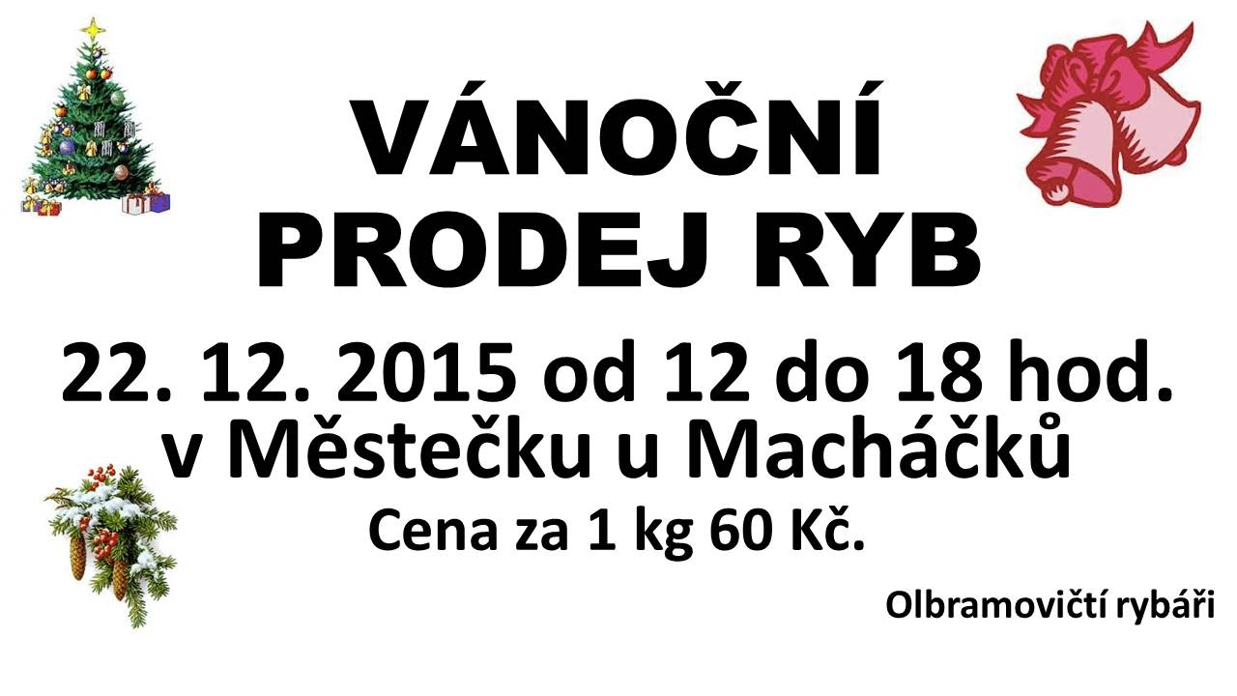

**Zajímavosti ze života ZŠ Olbramovice**

**Bezpečně na internetu**

Po úspěšném zahájení nás zkraje měsíce ve středu 16. září 2015 čekal zajímavý vzdělávací program pro rodičeBezpečně na internetu. Ve škole jsme přivítali 21 rodičů a 9 pracovníků ZŠ a MŠ. Tato akce byla již velmi dlouhou dobu objednána a my jsme byly velmi rády, že se mohla na naší škole uskutečnit. Vzdělávací akce byla financována z prostředků KÚ Středočeského kraje a byla uskutečněna v rámci prevence sociálněpatologických jevů. Proto jsme tedy oslovili rodiče, aby sami rozhodli, zda se chtějí této akce zúčastnit.

Mgr. Alena Typtová

**Bezpečně na internetu očima rodiče**

Dne 16. 9. 2015 jsem se zúčastnila programu „Bezpečně na internetu“ pořádaného Základní školou v Olbramovicích. Průvodcem tohoto programu byl PhDr. et Mgr. Jan Traxler a musím říct, že byl velice příjemným průvodcem. Lidským způsobem nám přiblížil problematiku nebezpečnosti internetu, zejména z hlediska dětských uživatelů, ale i já byla leckdy překvapena, co vše se může na „síti“ stát a nejen dětem. Některé případy nám pan Traxler přiblížil na skutečných případech, aby nám připomněl, že se tento problém týká opravdu všech uživatelů internetu. A nejen uživatelů internetu. Krátce pohovořil i o bezpečné manipulaci s platebními kartami. Dvě hodinky uběhly jako voda a zdaleka nebyla vyčerpána všechna témata. Ale domů jsem odcházela s myšlenkami, že alespoň trošičku jsem připravena na dobu, až syn začne internet používat a že mu budeme schopni pomoci a poradit.

Jana Zavadilová, Olbramovice

Co se o včelách dozvěděli žáci a děti ze ZŠ a MŠ Olbramovice

Ve čtvrtek 17. září se žáci školy a nejstarší děti ze školky zúčastnili hudebně vzdělávacího pořadu pro děti a mládež „Co o včelách nevíme“. Skupina Bobulky ve spolupráci s včelařem Miroslavem Dvořákem dětem velice poutavě přiblížili život včel. Vyprávění bylo prokládáno tematickými písničkami či scénkami s využitím různých kostýmů, rekvizit a kulis a na konci každého vstupu byla prověřena pozornost žáků několika otázkami, za jejichž správné zodpovězení byli odměněni sladkostí. Během tohoto pořadu se žáci blíže seznámili s životem včel v úle, s jejich přínosem pro lidi a naopak i s vlivem člověka na život včel, s jejich přáteli i nepřáteli, a s mnoha dalšími velmi zajímavými informacemi. Součástí pořadu byly i názorné ukázky. Žáci si prohlédli skutečnou včelí královnu, podívali se do včelího úlu, prohlédli si pyl, včelí vosk i jiné látky, vyzkoušeli si včelařskou kuklu a na závěr ochutnali i pravý včelí med.

Děkujeme Evě Křížkové a rodinnému klubu Džbánek za zprostředkování a příspěvek na tuto akci.

Bc. Veronika Caltová

Bramborové čarování

Na středu 21. října připravily paní učitelky K. Havlíková a V. Caltová odpolední program pro předškoláky a jejich rodiče s názvem bramborové čarování. Nejprve si děti poslechly pohádku „Princeznička na bále“, kterou si poté i samy zahrály. Za odměnu získal každý zlatý poklad v podobě čokoládových mincí. Po pohádce se děti s rodiči společně posadili ke stolečkům a dali se do vyrábění bramborových razítek, pomocí kterých poté namalovali obrázek, a do tvoření ježka či postavičky z brambor, jeřabin, párátek, špejlí a dalších materiálů. Děti byly velice šikovné a za pomoci rodičů se jim povedlo vytvořit velice krásné obrázky, ježečky i postavičky, které si odnesly domů na památku. Na konci programu dostal za odměnu každý předškolák sáček bramborových lupínků.

Děkujeme všem dětem i rodičům za návštěvu a velice se těšíme na další setkání.

Bc. Veronika Caltová

Další tentokrát kouzelnické čarování pro předškoláky a jejich rodiče se uskuteční 18. listopadu v 16 hodin. Zahrajeme si společně na kouzelníky, vyrobíme si důležité pomůcky pro čarování a naučíme se pár kouzel. Přijďte mezi nás.

V předvánočním čase Vás srdečně zveme na poslední čarování pro předškoláky a jejich rodiče s názvem Hledání vánočního kouzla, které se uskuteční 9. prosince v 16 hodin. Přijďte nasát vánoční atmosféru trochu jinak.

Při zmínce o vánoční atmosféře mi dovolte, abych Vám popřála příjemné prožití vánočních svátků, rodinnou pohodu a zdraví do nového roku 2016.

Mgr. Věra Kutišová

|  |
| --- |
| Zápis žáků do 1. třídy v ZŠ a MŠ Olbramovice  Ředitelka školy oznamuje, že podle § 46 odst. 1 zákona č. 561/2004 Sb., o předškolním, základním, středním, vyšším odborném a jiném vzdělávání (školský zákon), se zápis dětí do 1. třídy pro školní rok 2016/2017 uskuteční  ve čtvrtek 4. února 2016 od 15,00 do 18,00 hodin.  K zápisu se dostaví děti narozené od 1.9.2009 do 31.8.2010 a starší (i děti s odkladem povinné školní docházky).  K zápisu přineste: rodný list dítěte, občanský průkaz rodičů (zákonného zástupce)  Rodiče budou při zápisu informování o možnosti požádat o odklad povinné školní docházky svého dítěte.  Mgr. Věra Kutišová  ředitelka školy |

Dobrý den

Máme tu polovinu měsíce listopadu a počasí je téměř letní. Noční teploty se pohybují nad 10 stupňů a denní se přibližují až k 20 stupňům. Listopad je vyloženě teplý, i když začátek byl s ranními mrazíky. Ale letošní počasí je mírně řečeno neobvyklé. Teploty především v létě byly nadprůměrné bohužel dešťové srážky podprůměrné. V současné době je počítán deficit 150 mm dešťových srážek, což pro představu znamená, že na 1 m2 napršelo oproti průměru minulých let o 150 l vody méně, a to měsíc říjen byl deštivý, protože napršelo 80 mm, takže celkový schodek srážek je nižší než byl před měsícem. Že je neustále sucho potvrzuje stav srážek v měsíci listopadu, protože ke dni 11.11. napršelo pouze 3 mm. Po zkušenostech z letošního roku musíme brát vývoj počasí s pokorou.

Co přinesl letošní rok naší obci z pohledu vývoje počasí. Především koncem léta v srpnu nastal nedostatek pitné vody v naší vodovodní síti. Tento nedostatek jsme řešili navážením pitné vody do vodárny v Městečku. Otázkou zůstává, zdali jsme v této době dostatečně s vodou hospodařili, tím mám na mysli nutné šetření, domnívám se, že řada našich občanů s vodou nešetřila. Uvedu příklad dne 31.8.2015 byla spotřeba pitné vody 120 m3 z 1.9. na 2.9. napršeno 8mm a co se nestalo – 1.9.2015 poklesla spotřeba pitné vody na 80m3 a 2.9.2015 až na 60m3, od této doby denní spotřeba se pohybuje právě kolem těchto 60m3 a najednou máme vody přebytek. Co si o tom myslet, navíc jsme sledovali stočné a to se i při denní spotřebě 120m3 pohybovalo kolem 60m3 a tak si musíme položit otázku, kam se voda poděla. Pro dokreslení v současné době je spotřeba cca 60m3, ale stočné je již na cca 100m3 denně. Máme řadu občanů, kteří mají možnost brát vodu z vodovodní sítě, ale mají i vlastní studny. Rovněž lze s úspěchem pochybovat o šetření, když i přes zákaz se zalévalo. Jak by měla obec tento stav řešit, jde o to, že navážení vody stálo řádově 80.000,- Kč a tato částka by se měla promítnout do ceny za vodu. Bohužel budou postiženi všichni, kdo berou vodu z obecních zdrojů a domníváme se, že při troše snahy se dalo zvýšeným nákladům zabránit. Naše obec se rozvíjí, počítáme, že se bude zvyšovat spotřeba vody, je docela možné, že i v příštích letech bude počasí suché a tak poraďte jak se má obec vyrovnat se stavem spotřeby, aby bylo pro příští léta pitné vody dostatek. Navíc musíme uvážit, že i některých osadách je nedostatek kvalitní pitné vody a rovněž zde bychom měli zajistit její dostatek.

Nikoho jsem se nechtěl dotknout, ale o skutečném stavu ve spotřebě pitné vody jsem Vás musel v krátkosti informovat. Pro dny příští, ale i pro dnešek Vám přeji „dobrý den“.

Pavel Pohůnek, místostarosta

*********************************************************************

Informace o knihovně

Knihovna získala pro své malé čtenáře řadu hezkých knih, například: Obrázková abeceda s říkankami, Neposlušná kůzlátka a jiné pohádky, Bára a Flíček mají prázdniny, Anglicky se Čtyřlístkem, Příšerky, Rodina medvídků, Statečný Punťa, O mašince Tomášovi, Co všechno se může přihodit na statku, Dvakrát sedm pohádek, Nejkrásnější pohádky pro nejmenší, Zlatá kniha říkadel, Uličníci z jedné ulice, Ferda cvičí mraveniště, Brouk Pytlík. To je jenom několik náhodně vybraných titulů. I dospělí čtenáři si vyberou z celé řady nových knih. Jejich seznam najdete na www. knihovnavolbramovicich.webk.cz

Knihovna je otevřena vždy v pondělí od 14,00 do 18,00 a ve středu od 12,00 do 16,00

Těšíme se na vaši návštěvu.

Za knihovnu Marie Krausová

Obec Olbramovice, SDH Olbramovice a

Základní škola a mateřská škola Olbramovice ve spolupráci s Unií rodičů,

Vás zvou na tradiční akci

Rozsvícení vánočního stromu

a vánoční jarmark

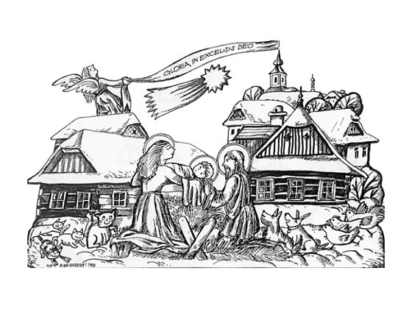

první adventní neděli 29.11.2015

* od 14,00 hodin – slavnostní zahájení výstavy betlémů, která se uskuteční ve špýchaře
* od 16,00 hodin vánoční jarmark a rozsvícení vánočního stromu na parkovišti před potravinami„U Macháčků“.

Občerstvení zajištěno.

Římskokatolická farnost a Obec Olbramovice

Vás srdečně zvou na

ADVENTNÍ BOHOSLUŽBU

celebrovanou otcem kardinálem

Dominikem Dukou

arcibiskupem pražským

6. prosince 2015

od 11,00 hodin

v kostele Všech Svatých v Olbramovicích

[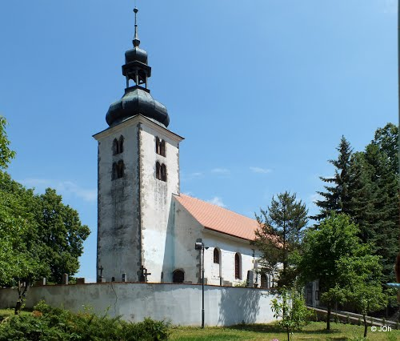](http://www.google.cz/url?sa=i&rct=j&q=&esrc=s&frm=1&source=images&cd=&cad=rja&uact=8&ved=0CAcQjRxqFQoTCOXdhvCpiMkCFUI3FAodkQ4DiA&url=http://www.panoramio.com/user/6954922/tags/Kostely%20(%20Church%20)?photo_page=45&psig=AFQjCNHxehp_-i2JvsGHxWal4zRVXihCuQ&ust=1447329755427164)

********************************************************

Obec Olbramovice Vás zve na

Adventní koncert

v pátek 11. prosince 2015 od 18.00 hodin

v místním kostele

VSTUPNÉ DOBROVOLNÉ

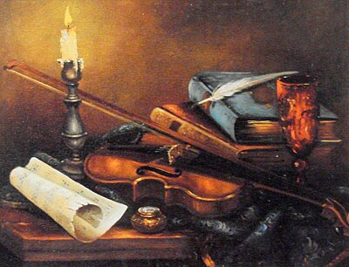

***************************************************************************

Upozornění

Upozorňujeme občany na odkládání bioodpadu ze zahrádek:

* listí a trávu odvážejte na hnojiště k Božkovicům
* větve ze zahrad odvážejte k silážní jámě na „Lišáku“

***************************************************************

Nabídka

Zájemci o návštěvu čertů u Vás doma registrujte se u pana Richarda Lamače na telefonním čísle 721 973 060.

Obec Olbramovice

Vás srdečně zve

na

Výstavu betlémů

ve Spolkovém domě v Olbramovicích

[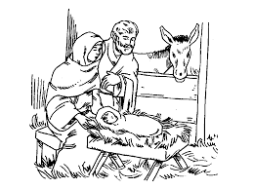](http://www.google.cz/imgres?imgurl=http://www.i-creative.cz/wp-content/uploads/2009/11/betlem-omalovanky-3.gif&imgrefurl=http://www.i-creative.cz/2009/11/05/betlem-omalovanky-k-vytisknuti/&h=666&w=888&tbnid=W-iFs_6NwOfhMM:&docid=Rkl3InJdyyqJHM&ei=VEJDVorWOqaiyAPriKXoAw&tbm=isch&ved=0CEIQMygZMBlqFQoTCIrQk9e8iMkCFSYRcgoda0QJPQ)

Slavnostní zahájení výstavy

v neděli 29.11.2015 od 14,00 hodin

Otevřeno od 29.11.2015 do 20.12.2015

středa: 15-18,

sobota a neděle: 13-16 hodin

vstupné dobrovolné

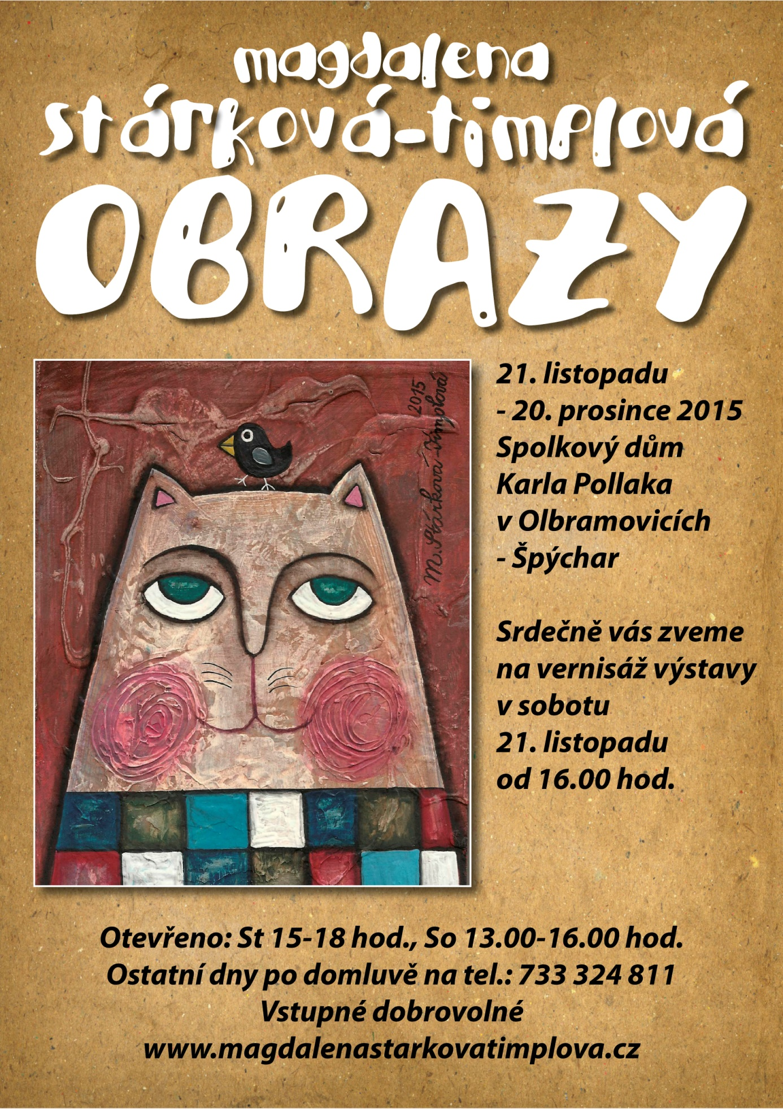

Obec Olbramovice informuje:

* Správce hřbitova a hrobník se s účinností od 1.1.2015 se stává pan František Zoul. Při jakémkoliv zásahu do hrobů (hrobek) kontaktujte prosím p. Zoula na tel. č. 725 021 678
* Obecní knihovna otevřena každé pondělí od 14,00 – 18,00 hodin a každou středu od 12,00 – 16,00 hodin
* Úřední dny na Obecním úřadu v Olbramovicích:

Pondělí: 7,30 – 17,00 hodin

Středa: 7,30 – 17,00 hodin

* Ordinační hodiny MUDr. Richarda Zdráhala v Olbramovicích

každou středu od 12,00 – 14,00 hodin

* Víceúčelové hřiště v Olbramovicích je otevřeno pro veřejnost denně po dohodě se správcem hřiště panem Jaroslavem Kubíkem na tel. č. 728 751 354
* Veterinární lékaři:

MVDr. Pavel Škvajn tel.: 606 865 864

MVDr. Petr Plechatý tel.: 607 970 761

* Hodiny pro veřejnost České pošty, s.p. v Olbramovicích

Pondělí: 8,00 – 11,00 14,00 -17,00

Úterý: 8,00 – 11,00 ---------------

Středa: 8,00 – 11,00 14,00 -17,00

Čtvrtek: 8,00 – 11,00 14,00 -16,00

Pátek: 8,00 – 11,00 14,00 -16,00

V případě jakýchkoliv podnětů, námětů, nápadů ke zlepšení života v naší obci a osadách, neváhejte zavolejte, napište nebo nás navštivte na Obecním úřadě, jste vítáni.

***************************************************************************

Akce pořádané Obcí Olbramovice ve špýchaře

* 21.11.2015 – 20.12.2015 - výstava obrazů Magdalény Timplové - Stárkové ve spolkovém domě v Olbramovicích. Otevřeno: středa: 15-18 hodin, sobota a neděle: 13-16 hodin.
* Vernisáž výstavy obrazů Magdalény Timplové - Stárkové v sobotu 21. listopadu 2015 od 16,00 hodin
* 29.11.2015 – 20.12.2015 – výstava historických i současných betlémů ve spolkovém domě v Olbramovicích. Otevřeno: středa: 15-18 hodin, sobota a neděle: 13 -16 hodin.
* Rodinný klub Džbánek vás zve na NOVOROČNÍ divadelní představení

Smetana na vsi v podání Zornice Maršovice.

Představení se koná ve špejcharu, v sobotu 2. ledna od 18,00 hodin.

***************************************************************************

Společenská rubrika

Významná jubilea oslavili:

v červnu

pan Vladislav Kaska, Antonín Havlík

v červenci

paní Eva Fauserová, Dagmar Hošťálková, Marie Coufalová, Hana Sýkorová, Eva Šupková

v srpnu

paní Hana Pilíková, Blanka Jílková, Ludmila Blažková, pan Ivan Zelenka, Jiří Rezek, Zdeněk Tůma, Jan Říha, Karel Nešleha

v září

paní Jana Krásová, Ludmila Vávrová, Milada Vávrová, Milena Macháčková, Eliška Pištěková, pan Ivan Novák, Milan Tábořík, Miroslav Cimrman a Alois Chaloupka

v říjnu

paní Zdeňka Opičková, Libuše Austová, Hana Nováková, pan Ota Maceška, Jiří Kněnický, Josef Černý a Bohumil Bělunek

v listopadu

paní Blanka Táboříková, Zdeňka Moudrá, Dana Ledvinková, pan Zdeněk Piskač a Václav Florián

[](http://www.google.cz/url?sa=i&rct=j&q=&esrc=s&frm=1&source=images&cd=&cad=rja&uact=8&ved=0CAcQjRxqFQoTCM3pi7S8g8kCFcaODwodUWwFNQ&url=http://danca-tina11.blog.cz/en/1105/brushe-kvetiny&psig=AFQjCNGylisED9vDXYTlw7PrtwTec08dQA&ust=1447162908702182)

Přivítali jsme mezi námi:

Vandu Pospíšilovou, Vojtěcha Svobodu, Matěje Kohoutka, Martinu Kohoutkovou, Štěpánku Příhonskou, Jakuba Moravce, Jiřího Mrázka a Adélu Vlachovou

Rozloučili jsme se :

s Josefem Ševčíkem, Marií Havlíkovou, Věrou Kačenovou, Annou Svrčkovou, Romanem Fišerem a Václavem Zoulem.



*****************************************************

Občasník, zpravodaj Obce Olbramovice. Vychází jako občasník. Vydává Obecní úřad Olbramovice, Olbramovice 158, 259 01 Votice, IČO 00232416, tel. 317813354, 317812454. Registrováno pod registračním číslem MK ČR E 10745.

Občasník č. 101 vychází 16.11.2015.